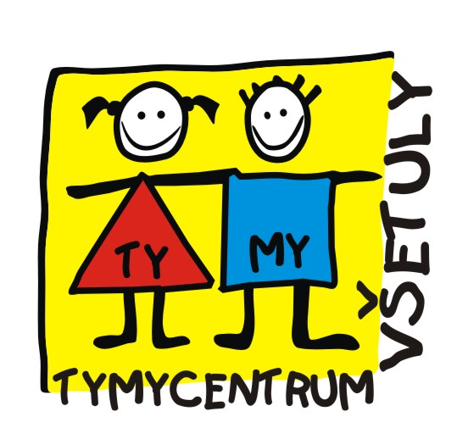
Středisko volného času , příspěvková organizace
Sokolská 70, 769 01 Holešov
Tel: 573 39 69 28, 734 358 563 IČ: 75088606
www.tymycentrum.cz, e-mail: vsetuly@centrum.cz

zveme malé i velké cyklisty
i jejich rodiče

v úterý 16. června 2022

od 15:00 hodin
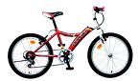

odpoledne na kolech ve Smetanových sadech
pestrý program plný soutěží a her, překážková dráha, dopravní značky,
první pomoc, Besip

na všechny účastníky čekají malé odměny

určitě se vyplatí přijet na kole nebo koloběžce a s přilbou, součástí losování o zajímavé ceny

Bližší informace na tel: 573 396 928, nebo v kanceláři Tymy.

